
valstybinės teritorijų planavimo ir statybos inspekcijos
prie aplinkos ministerijos viršininkas

ĮSAKYMAS
DĖL VALSTYBINĖS TERITORIJŲ PLANAVIMO IR STATYBOS INSPEKCIJOS PRIE APLINKOS MINISTERIJOS REIDŲ ORGANIZAVIMO IR ATLIKIMO TVARKOS APRAŠO PATVIRTINIMO

2019 m. rugsėjo 5 d. Nr. 1V-153
Vilnius

Vadovaudamasi Valstybinės teritorijų planavimo ir statybos inspekcijos prie Aplinkos ministerijos nuostatų, patvirtintų Lietuvos Respublikos aplinkos ministro 2003 m. liepos 9 d. įsakymu Nr. 349 „Dėl Valstybinės teritorijų planavimo ir statybos inspekcijos prie Aplinkos ministerijos nuostatų patvirtinimo“, 19.1 ir 19.15 papunkčiais:
1. T v i r t i n u Valstybinės teritorijų planavimo ir statybos inspekcijos prie Aplinkos ministerijos reidų organizavimo ir atlikimo tvarkos aprašą (pridedama).
2. P r i p a ž į s t u netekusiais galios Valstybinės teritorijų planavimo ir statybos inspekcijos prie Aplinkos ministerijos viršininko:
2.1. 2010 m. birželio 8 d. įsakymą Nr. 1V-95 „Dėl Valstybinės teritorijų planavimo ir statybos inspekcijos prie Aplinkos ministerijos reidų galimoms neteisėtoms statyboms išaiškinti organizavimo ir vykdymo tvarkos aprašo patvirtinimo“;
2.2. 2013 m. spalio 11 d. įsakymą Nr. 1V-158 „Dėl Valstybinės teritorijų planavimo ir statybos inspekcijos prie Aplinkos ministerijos viršininko 2010 m. birželio 8 d. įsakymo Nr. 1V-95 „Dėl Valstybinės teritorijų planavimo ir statybos inspekcijos prie Aplinkos ministerijos reidų galimoms neteisėtoms statyboms išaiškinti organizavimo ir vykdymo tvarkos aprašo patvirtinimo“ pakeitimo“;
2.3. 2014 m. lapkričio 7 d. įsakymą Nr. 1V-164 „Dėl Valstybinės teritorijų planavimo ir statybos inspekcijos prie Aplinkos ministerijos viršininko 2010 m. birželio 8 d. įsakymo Nr. 1V-95 „Dėl Valstybinės teritorijų planavimo ir statybos inspekcijos prie Aplinkos ministerijos reidų organizavimo ir atlikimo tvarkos aprašo patvirtinimo“ pakeitimo“;
2.4. 2015 m. lapkričio 13 d. įsakymą Nr. 1V-189 „Dėl Valstybinės teritorijų planavimo ir statybos inspekcijos prie Aplinkos ministerijos viršininko 2010 m. birželio 8 d. įsakymo Nr. 1V-95 „Dėl Valstybinės teritorijų planavimo ir statybos inspekcijos prie Aplinkos ministerijos reidų organizavimo ir atlikimo tvarkos aprašo patvirtinimo“ pakeitimo“;
2.5. 2016 m. gruodžio 29 d. įsakymą Nr. 1V-188 „Dėl Valstybinės teritorijų planavimo ir statybos inspekcijos prie Aplinkos ministerijos viršininko 2010 m. birželio 8 d. įsakymo Nr. 1V-95 „Dėl Valstybinės teritorijų planavimo ir statybos inspekcijos prie Aplinkos ministerijos reidų organizavimo ir atlikimo tvarkos aprašo patvirtinimo“ pakeitimo“;
2.6. 2019 m. liepos 26 d. įsakymą Nr. 1V-125 „Dėl Valstybinės teritorijų planavimo ir statybos inspekcijos prie Aplinkos ministerijos viršininko 2010 m. birželio 8 d. įsakymo Nr. 1V-95 „Dėl Valstybinės teritorijų planavimo ir statybos inspekcijos prie Aplinkos ministerijos reidų galimoms neteisėtoms statyboms išaiškinti organizavimo ir vykdymo tvarkos aprašo patvirtinimo“ pakeitimo“.
3. N u s t a t a u, kad šis įsakymas įsigalioja 2019 m. rugsėjo 10 d.

L. e. viršininko pareigas Renata Planutienė

PATVIRTINTA
Valstybinės teritorijų planavimo ir statybos
inspekcijos prie Aplinkos ministerijos viršininko
2019 m. rugsėjo 5 d. įsakymu Nr. 1V-153

VALSTYBINĖS TERITORIJŲ PLANAVIMO IR STATYBOS INSPEKCIJOS
PRIE APLINKOS MINISTERIJOS REIDŲ ORGANIZAVIMO IR ATLIKIMO TVARKOS APRAŠAS

I skyrius
BENDROSIOS NUOSTATOS

1. Valstybinės teritorijų planavimo ir statybos inspekcijos prie Aplinkos ministerijos reidų organizavimo ir atlikimo tvarkos aprašas (toliau – Tvarkos aprašas) nustato reidų organizavimo, atlikimo ir dokumentų surašymo Valstybinėje teritorijų planavimo ir statybos inspekcijoje prie Aplinkos ministerijos (toliau – Inspekcija) tvarką. Tvarkos apraše nurodytų pagrindinių veiksmų schema pateikta proceso srauto diagramoje (Tvarkos aprašo 3 priedas). Šios diagramos sutartiniai žymėjimai pateikti Aprašo 4 priede.
2. Reidas – tai netikėtas patikrinimas, siekiant nustatyti, ar teritorijoje vykdomos statybos, ir jeigu vykdomos, – ar statybos nepažeidžia teisės aktų reikalavimų, ar baigti statyti, pradėti ir nebaigti statyti statiniai Lietuvos Respublikos statybos įstatymo nustatytais terminais įregistruoti Nekilnojamojo turto registre. Reidų rezultatai naudojami rinkti ir tikslinti valstybinei statybos priežiūrai reikalingą informaciją, planuoti teisės aktų pažeidimų prevencijos priemones.
3. Reidai organizuojami kiekvieną metų ketvirtį pagal Inspekcijos Rytų, Vidurio, Vakarų Lietuvos statybos valstybinės priežiūros departamentų (toliau – teritorinis departamentas) metinius darbo planus, ir neplaniniai – pagal atskirus Inspekcijos vadovybės pavedimus (tarp jų ir dėl viešojo administravimo subjektų ar teisėsaugos institucijų prašymo).
4. Tvarkos apraše vartojamos pagrindinės sąvokos atitinka Lietuvos Respublikos viešojo administravimo įstatymo, Lietuvos Respublikos teritorijų planavimo įstatymo, Statybos įstatymo ir Lietuvos Respublikos teritorijų planavimo ir statybos valstybinės priežiūros įstatyme apibrėžtas sąvokas.

II skyrius
REIDO ORGANIZAVIMAS IR ATLIKIMAS

5. Teritorinio departamento vadovas pagal darbo plane nurodytą reidų skaičių ar atskirą vadovybės pavedimą, naudodamasis Inspekcijos dokumentų valdymo informacine sistema „Avilys“ (toliau – „Avilys“), paskiria užduotis teritorinio departamento darbuotojams, turintiems teisę vykdyti statybos valstybinę priežiūrą, (toliau – pareigūnai, pareigūnas) atlikti reidą tam tikroje teritorijoje, nurodydamas jo tikslą (Tvarkos aprašo 3 priedo 1 ir 2 veiksmai).
6. Pareigūnas prieš reidą:
6.1. pasinaudodamas Lietuvos Respublikos statybos leidimų ir statybos valstybinės priežiūros informacine sistema „Infostatyba“ (toliau – IS „Infostatyba“), surenka informaciją apie išduotus statinių, esančių numatomo reido teritorijoje, statybą leidžiančius dokumentus ir nustatytas savavališkas statybas;
6.2. pasinaudodamas „Aviliu“, surenka informaciją apie privalomuosius nurodymus, surašytus dėl numatomo reido teritorijoje esančių statinių statybos, vykdytos pažeidžiant teisės aktų reikalavimus (nesavavališkos statybos atveju);
6.3. pasinaudodamas IS „Infostatyba“, surenka informaciją apie išduotus statinių, esančių numatomo reido teritorijoje, statybos užbaigimo dokumentus ar pažymas apie statinio statybą be nukrypimų nuo esminių statinio projekto sprendinių.
Reido metu netikrinami tik tie statiniai, dėl kurių statybos surašyti savavališkos statybos aktai arba privalomieji nurodymai pašalinti ankstesnių patikrinimų metu nustatytus teisės aktų pažeidimus (nesavavališkos statybos atveju) (Tvarkos aprašo 3 priedo 3 ir 4 veiksmai).
7. Pareigūnas į planinį ar neplaninį reidą gali pakviesti kitų viešojo administravimo subjektų (Aplinkos apsaugos departamento prie Aplinkos ministerijos, saugomų teritorijų direkcijų, Valstybinės miškų tarnybos, Lietuvos Respublikos valstybinės darbo inspekcijos prie Socialinės apsaugos ir darbo ministerijos, Kultūros paveldo departamento prie Kultūros ministerijos ir kt.) atstovus, apie reidą šias institucijas informuojant ne vėliau kaip prieš tris darbo dienas (telefonu, el. paštu, faksu ar raštu) (Tvarkos aprašo 3 priedo 5 veiksmas).
8. Konkretūs statytojai ir kiti statybos dalyviai apie organizuojamą reidą iš anksto neįspėjami.
9. Reido metu surašomi faktinių duomenų patikrinimo vietoje aktai, nufotografuojami statiniai (Tvarkos aprašo 3 priedo 6 veiksmas).
10. Pareigūnas, atlikęs reidą:
10.1. parengia reido ataskaitą (Tvarkos aprašo 1 priedas), įrašydamas informaciją apie visus reido metu patikrintus statinius:
10.1.1. tuos, kurių statyba nepažeidžia teisės aktų reikalavimų;
10.1.2. tuos, kurių statyba galimai pažeidžia teisės aktų reikalavimus;
10.2. prie parengtos ataskaitos prideda:
10.2.1. reido dalyvių sąrašą (Tvarkos aprašo 2 priedas);
10.2.2. faktinių duomenų patikrinimo vietoje aktus;
10.2.3. statinių nuotraukas (Tvarkos aprašo 3 priedo 7 veiksmas);
10.2.4. patikrinimo metu gautus dokumentus, paaiškinimus.
11. Pareigūnas reido ataskaitą per 3 darbo dienas nuo reido atlikimo dienos užregistruoja „Avilyje“, perduoda teritorinio departamento vadovui informacijai bei pažeidimams įvertinti ir Inspekcijos vyriausiajam patarėjui susipažinti (Tvarkos aprašo 3 priedo 7–9 veiksmai).
12. Reido metu nustatytų nukrypimų nuo statinio projekto ar kitų teisės aktų reikalavimų pažeidimų šalinimo procedūras inicijuoja teritorinio departamento vadovas, kuris „Aviliu“ (per teritorinio departamento Statybos priežiūros skyriaus vedėją) paveda pareigūnui Teritorijų planavimo ir statybos valstybinės priežiūros įstatymo nustatyta tvarka:
12.1. jei nustatyti savavališkos statybos atvejai, – surašyti savavališkos statybos aktus ir imtis teisės aktais nustatytų veiksmų savavališkos statybos padariniams pašalinti;
12.2. jei nustatyti kiti pažeidimai – surašyti privalomąjį nurodymą pašalinti pažeidimus;
12.3. jeigu nustatyta, kad baigti statyti, pradėti ir nebaigti statyti statiniai Statybos įstatymo nustatytais terminais neįregistruoti Nekilnojamojo turto registre ar padaryti kiti administraciniai nusižengimai – surašyti administracinio nusižengimo protokolą ir taikyti administracinę nuobaudą;
12.4. imtis kitų numatytų veiksmų pažeidimams pašalinti.
(Tvarkos aprašo 3 priedo 11, 12 ir 16 veiksmai).
13. Jei reido metu nebuvo nustatyta teisės aktų pažeidimų, teritorinio departamento vadovas reido ataskaitą „Aviliu“ perduoda susipažinti teritorinio departamento Statybos priežiūros skyriaus vedėjui (Tvarkos aprašo 3 priedo 10 veiksmas).
14. Pareigūnas, gavęs „Avilyje“ užduotį, teisės aktų nustatytais terminais surašo privalomąjį (-uosius) nurodymą (-us) pašalinti pažeidimus, savavališkos statybos aktą (-us), pradeda administracinio pažeidimo bylos nagrinėjimą (ir) ar imasi visų kitų galimų veiksmų pažeidimams pašalinti. Tolesni veiksmai atliekami teisės aktų nustatyta tvarka (Tvarkos aprašo 3 priedo 13–15, 17–18 veiksmai).
15. Teritorinio departamento Statybos priežiūros skyriaus vedėjas kontroliuoja, kad būtų atliekami tolesni teisės aktų numatyti reido metu nustatytų pažeidimų šalinimo veiksmai, nustatyta tvarka užregistruoti ir susieti su reido ataskaita šiuos veiksmus patvirtinantys dokumentai.

III skyrius
BAIGIAMOSIOS NUOSTATOS

16. Pareigūnas teisės aktų nustatyta tvarka atsako už teisės pažeidimus, atliktus vykdant reidus.

_________________
Valstybinės teritorijų planavimo ir statybos
inspekcijos prie Aplinkos ministerijos
reidų organizavimo ir atlikimo tvarkos aprašo
1 priedas

VALSTYBINĖS TERITORIJŲ PLANAVIMO IR STATYBOS INSPEKCIJOS
PRIE APLINKOS MINISTERIJOS
_____________ STATYBOS VALSTYBINĖS PRIEŽIŪROS DEPARTAMENTAS
_____________ STATYBOS PRIEŽIŪROS SKYRIUS
REIDO ATASKAITA

20__-__ – ___ Nr. ____

Reido pradžia (data, val.): __________
Reido pabaiga (data, val.): __________
Reido trukmė (val.): ____________
Reido tikslas
Teritorija (žemės sklypų adresai / kadastro Nr. (jei yra) / teritoriją ribojančių objektų (gatvių, vietovių, vandens telkinių ir pan.) pavadinimai)

Eil. Nr. | Žemės sklypo, kuriame yra statinys, adresas / kadastro Nr./ unikalus Nr. (jei yra) ar kiti žemės sklypo vietą nurodantys duomenys | Statytojo (jei jo nėra, – statinio ar jo dalies savininko, valdytojo, naudotojo, žemės sklypo ar jo dalies, kurioje pastatytas ar statomas statinys (jo dalis), savininko, valdytojo ar naudotojo) vardas, pavardė | Statybą leidžiantis dokumentas | Reido metu statyba vykdoma, taip / ne | Baigtas (nebaigtas) statyti ar rekonstruoti statinys registruotas  (taip / ne);  nebaigto statyti ar rekonstruoti statinio pasikeitę kadastro duomenys registruoti  (taip /ne) | Faktinių duomenų patikrinimo vietoje akto data, Nr. | Nustatyti galimi pažeidimai | Pastabos
1 | 2 | 3 | 4 | 5 | 6 | 7 | 8 | 9

PRIDEDAMA:
1. Reido dalyvių sąrašas, __ lapas (-ai).
2. Faktinių duomenų patikrinimo vietoje aktai, __lapai.
3. Nuotraukos, __ lapas (-ai).

________________________________________________________________ ____________ ________________________
(reidą atlikusio pareigūno pareigos) (parašas) (vardas ir pavardė)
________________________________________________________________ ____________ ________________________
(reidą atlikusio pareigūno pareigos) (parašas) (vardas ir pavardė)
________________________________________________________________ ____________ ________________________
(reidą atlikusio pareigūno pareigos) (parašas) (vardas ir pavardė)

_________________
Valstybinės teritorijų planavimo ir statybos
inspekcijos prie Aplinkos ministerijos reidų
organizavimo ir atlikimo tvarkos aprašo
2 priedas

REIDO DALYVIŲ SĄRAŠAS

20__- _ – _

Reido tikslas
Teritorija (žemės sklypų adresai / kadastro Nr. (jei yra) / teritoriją ribojančių objektų (gatvių, vietovių, vandens telkinių ir pan.) pavadinimai)
_

Eil. Nr. | Pareigos, vardas, pavardė | Parašas

_________________

Valstybinės teritorijų planavimo ir statybos inspekcijos
prie Aplinkos ministerijos reidų organizavimo ir atlikimo
tvarkos aprašo
3 priedas

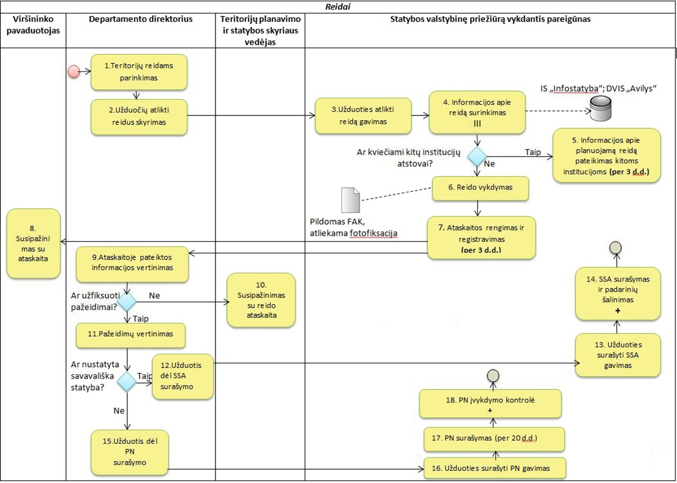
_________________
Valstybinės teritorijų planavimo ir statybos
inspekcijos prie Aplinkos ministerijos reidų
organizavimo ir atlikimo tvarkos aprašo
4 priedas

PROCESO SRAUTŲ DIAGRAMOJE NAUDOJAMŲ SIMBOLIŲ SĄRAŠAS
IR REIKŠMIŲ APIBŪDINIMAI

Simbolis | Pavadinimas | Simbolio reikšmė
 | Proceso veiksmas (etapas) | Proceso veiksmas (etapas), kuris atliekamas proceso vykdymo metu
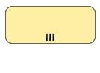 | Proceso veiksmas (etapas), kuris susideda iš daug veiklų | Proceso veiksmas (etapas), kuris atliekamas proceso vykdymo metu. Veiksmą sudaro daugiau nei viena veikla
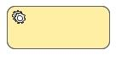 | Automatizuota užduotis | Automatizuota užduotis, kad turėtų būti vykdomas procesas
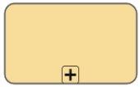 | Subprocesas – nuoroda į kitą procesą | Subprocesas – sudėtinė proceso veikla. Ji gali būti skaidoma į detalesnius lygmenis (atskirus procesus)
 | Proceso pradžia | Proceso pradžia
 | Proceso pabaiga | Proceso pabaiga
 | Lygiagretūs veiksmai | Lygiagrečiai atliekami keli proceso veiksmai
 | Sprendimo priėmimas (išsišakojimo taškas) | Sprendimo priėmimas, kuris lemia atliekamas vienas ar keli veiksmai iš galimų proceso veiksmų. Gali būti atliekamas vienas arba visi galimi veiksmai
 | Sprendimo priėmimas | Sprendimo priėmimas, kuris lemia tolesnius proceso veiksmus
 | Susijęs dokumentas | Susiję dokumentai laikomi artefaktais, kurie neturi tiesioginio poveikio proceso sekos srautui, tačiau suteikia informacijos apie tai, ko reikia veiksmams atlikti (kas sukuriama juos atliekant ir pan.)
 | Informacinė sistema | Informacinė sistema
 | Laikas | Laikas, per kurį turi būti atliktas proceso veiksmas
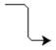 | Proceso sekos ryšys | Proceso sekos ryšys rodo, kokia tvarka atliekami proceso veiksmai (etapai)
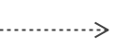 | Proceso asociacijos ryšys | Proceso asociacijos ryšys rodo, su kokiu veiksmu siejamas susijęs dokumentas
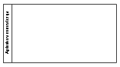 | Plaukimo takelis | Plaukimo takelis rodo proceso dalyvio atsakomybės ribas
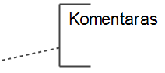 | Komentaras | Komentarai laikomi artefaktais, kurie neturi tiesioginio poveikio proceso sekos srautui, tačiau suteikia informacijos apie tai, ko reikia veiksmams atlikti (kas sukuriama juos atliekant ir pan.)

_________________

